Elektródegyensúlyok és -folyamatok

Emlékeztető segédanyag a Fizikai-kémia előadáshoz
Pajkossy Tamás, MTA KK AKI, pajkossy@chemres.hu

1 Bevezetés 1
2 Az elektródkinetika alapjai 2
2.1 Az elektródfolyamat, és sebességének elektródpotenciál-függése 2
2.2 A Butler — Volmer—Erdey-Grúz egyenlet 5
2.3 Az árammentes potenciál koncentrációfüggése 6
2.4 Elektrokémiai kinetika gyakorlati vonatkozásai 6
2.4.1 Az elektrokémiai kinetikai egyenletek gyakorlati alkalmazása. Példa: egyenletes korrózió sebességének mérése 6
3 Oldatok vezetőképessége 7
4 Elektródegyensúlyok termodinamikája alapjai 8
4.1 Galvánelem elektromotoros ereje 8
4.2 Az egyensúlyi elektródpotenciál 9
4.3 Elektródok és cellák - példák 11
4.3.1 Fémelektródok 11
4.3.2 Redoxelektródok 12
4.3.3 Gázelektródok 12
4.3.4 Másodfaju elektródok 12
4.4 A redoxpotenciál 12
4.5 Ionmegoszlási egyensúlyok 14
4.5.1 A membránpotenciál 15
4.5.2 Az adszorpciós potenciál 15
5 Elektródegyensúlyokkal kapcsolatos fontos gyakorlati alkalmazások 15
5.1.1 Gázelegy oxigéntartalmának meghatározása koncentrációs elemmel 15
5.1.2 Ionszelektív elektródok 16
6 A fontosabb mennyiségek listája, jelölésük 17

Bevezetés
Számos olyan anyag (elem és vegyület, tiszta anyag és elegy, szilárd és folyadék) létezik, amelyben mozgékony töltéshordozók: szabad elektronok és/vagy ionok vannak. Külső elektromos tér hatására ezek egyirányú mozgásba jönnek, amit elektromos áramként észlelünk. Az egyes anyagok vezetőképessége a bennük lévő töltéshordozók számától és azok mozgékonyságától függ: jól vezetik az elektromos áramot azok az anyagok, melyekben sok, szabadon mozgó töltéshordozó van és szigetelők azok, amelyekben mozgékony töltéshordozó nincs. A vezető anyagokat két csoportra oszthatjuk: elektronvezetőkre és ionvezetőkre. A fémek elektronvezetők, az ionokra disszociált anyagokat tartalmazó fázisok, az elektrolitok, pedig ionvezetők. Ez utóbbiak közül kiemelkedő fontosságúak a vizes oldatok.
Az elektrokémia a kémiai tulajdonságok és elektromos töltések közötti kapcsolatot tárgyalja. Fő ágai: az ionika az elektrolitok szerkezetével, tulajdonságaival foglalkozik, az elektrodika elektródokon, azaz elektronvezető és ionvezető, vagy ritkábban két ionvezető közötti határfelületeken kialakuló fizikai-kémiai egyensúlyok illetve lezajló folyamatok sajátságait tárgyalja; a jelen előadás-emlékeztető ez utóbbi egyensúlyokkal illetve folyamtokkal foglalkozik..
Az elektródegyensúlyok és -folyamatok megértésénél alapvető az a tény, hogy a fém és elektrolit határfelületénél létrejön az ún. elektromos kettősréteg, azaz egy olyan, nagyságrendileg 1 nm vastagságú tartomány, amelyben a két fázis belseje között lévő, mintegy 100 mV..1 V nagyságrendű potenciálkülönbség legnagyobb része esik. Megbecsülhető, hogy így a kettősrétegben az elektromos térerősség 10⁸..10⁹ V/m. Az ilyen hatalmas térerősségek az elektródon lezajló kémiai reakciók sebességét nagymértékben befolyásolják.
Az elektrokémiában az elektromos potenciál fogalma központi szerepet tölt be, alapvetően kétféle értelemben:
a. Minthogy a töltések mozgását az elektrosztatikus tér szabja meg, elméleteinkben gyakran előforduló mennyiség (a közvetlenül nem mérhető) elektrosztatikus potenciál(tér), ϕ(x,y,z).
b. Mérhető mennyiség a galvánelemek elektródjai közötti feszültség és az abból levezethető elektródpotenciál, E. Az elektródpotenciált az 1. ábran látható mérési összeállításhoz kapcsolódó mérési utasítással definiáljuk.
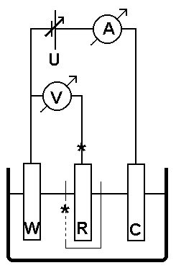 | 1. ábra. Elektródpotenciál definíciója mérési utasítással.  Készítsünk egy elektrokémiai cellát három elektróddal, ezek a W munkaelektród, az R referenciaelektród, és a C ellenelektród. Az U feszültségforrással a munkaelektród és az ellenelektród között valamekkora I áramot tudunk átfolyatni. Az R referenciaelektród olyan felépítésű, hogy a csillagokkal jelölt két pont közötti elektrosztatikus potenciálkülönbség állandó, és független a cellán, tehát a W és C elektródokon átfolyó áram erősségétől (ilyen referenciaelektródokról (is) szól a 4.3 fejezet). Az E elektródpotenciál a W és R elektródok között (a végtelennek tekinthető bemenő ellenállású V feszültségmérővel) mérhető feszültség. Az ábrán látható mérési összeállítással meghatározhatjuk a W elektródon átfolyó áram erősségét az elektródpotenciál függvényében; a mért I(E) összefüggést az elektród polarizációs görbéjének nevezzük.

A következőkben először azt tárgyaljuk, hogyan hat a kettősrétegben uralkodó nagy térerősség az ott végbemenő kémiai folyamatok sebességére - azaz az elektródreakciók sebességének az elektródpotenciáltól való függését vizsgáljuk; majd az oldatok vezetőképességének alapösszefüggéseit tekintjük át, végezetül az egyensúlyok leírásának termodinamikai alapjait foglaljuk össze.

Az elektródkinetika alapjai

Az elektródfolyamat, és sebességének elektródpotenciál-függése
Az elektródfolyamat olyan heterogén kémiai folyamat, amelynél az elektródfelületen keresztül töltésátlépés játszódik le: például, az
$R^{z+}(\text{oldat})⇔O^{(z+n)+}(\text{oldat})+{\text{ne}}^{−}(\text{fém})$ (1)
reakció során n elektron lép át a határfelületen. Az elektród egy elektronvezető (tipikusan egy fém) és egy ionvezető (tipikusan egy vizes elektrolit) együttese. Az elektródfolyamat nemcsak töltésátmenetből áll, a teljes reakció során az alábbi részfolyamatok játszódhatnak le:

Folyamat |  | Példa
elektronátmenet |  | Fe²⁺(oldat)→ Fe³⁺(oldat) + e⁻(fém)
ionátmenet |  | Zn(fém)→ Zn²⁺(oldat) + 2e⁻(fém)
adszorpció (nincs töltésátmenet) |  | Cl⁻(oldat)→ Cl⁻(adszorbeált)
valamely ion vagy semleges szpeciesz diffúziója, vagy egyéb transzportja a felülethez, vagy attól el |  | Fe³⁺(felületnél)→ Fe³⁺(oldat belsejében)

A reakciósebesség az időegység alatt átalakult mólok száma; heterogén folyamatoknál felületegységre vonatkoztatjuk, tehát v=(1/A)(dN/dt), ahol v, A, N és t rendre a reakciósebesség, felület nagysága, az átalakult mólok száma és az idő.
Minthogy Faraday törvénye szerint az elektródfelületen áthaladt töltések száma dQ=nFdN, így az áramsűrűség (j) illetve az áramerősség (I) az alábbi egyenlet alkalmazásával hozható kapcsolatba a v reakciósebességgel:
$j=\frac{I}{A}=\frac{\text{dQ}}{\text{Adt}}=\frac{nF\text{dN}}{\text{Adt}}=nFv$ (2)
Általában a reakciósebesség a reagensek c^{s} határfelületi koncentrációjával arányos, az arányossági tényező (a k sebességi együttható) pedig az E elektródpotenciál függvénye, vagyis
$v\left(E,c^{s}\right)=k\left(E\right)c^{s}$ (3)
A reakció sebessége a hőmérséklettől a szokásos módon, az Arrhenius törvény szerint függ a hőmérséklettől:
$k=k_{0}e^{\frac{−{ΔG}_{\text{akt}}}{RT}}$ (4)
Az aktiválási szabadentalpia nagyságát az elektródpotenciál változtatásával változtatni tudjuk, azaz ${ΔG}_{\text{akt}}={ΔG}_{\text{akt}}(E)$. Megmutatható, hogy a sebességi együttható elektródpotenciál függése az
$k=k^{0}e^{α\frac{nF}{RT}E}$ (5)
alakban írható fel, ahol α az ún átlépési tényező, melynek értéke 0,5 körüli.
A mérhető áramerősség- elektródpotenciál - az ún. áram-feszültség görbe vagy polarizációs görbe - egyenletének kiszámításánál (j(E)=nFk(E)c^{s}) figyelembe kell venni, hogy anódos (I>0, oxidációs) vagy katódos (I<0, redukciós) folyamatról van szó:
Anódos folyamatoknál $j\text{=+}\text{konst}∗e^{α\frac{nF}{RT}E}$ (6)
katódosaknál pedig $j=−\text{konst}∗e^{− β\frac{nF}{RT}E}$ (7)
Ha az anódos folyamat a katódosnak megfordítottja (pl. az (1) reakcióegyenlet alsó ill. felső nyila irányában végbemenők), akkor egyszerű folyamatok esetén α+β=1. Emiatt a katódos folyamatok sebességi egyenletét gyakran az
$j=−\text{konst}∗e^{−\left(1−α\right)\frac{nF}{RT}E}$ (8)
alakban adjuk meg.
Ezek az egyenletek összhangban vannak az empirikus Tafel-egyenlettel (1906), mely szerint
$\text{lg}\left(|I|\right)\text{=+}{\text{konst}}_{1}±{\text{konst}}_{2}∗E$ (9)
ahol konst₂ az ún. Tafel-meredekség.
Minthogy az elektródreakció sebességét megadó (3) egyenletben a reagáló szpeciesz határfelületi koncentrációja szerepel, az eredő sebességet a töltésátlépés sebessége és a felülethez való transzport sebessége együttesen szabják meg. Ha a töltésátlépés sebessége sokkal nagyobb, mint a transzporté, akkor a teljes folyamat sebességét az utóbbi folyamat sebessége szabja meg: ilyenkor ún. diffúziós határáramot mérünk, amelynek nagysága nem függ az elektródpotenciáltól (2. ábra).
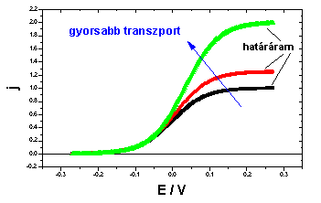
2. ábra. A j(E) függvény függ az oldat keverésétől - erősebb keverés hatására a határáram megnő.

A határfelülethez ill. a határfelülettől történő diffúziós transzport sebességét az oldat keverése nagymértékben megnöveli. Míg a nyugvó oldatban végbemenő, tisztán diffúziós transzport nem eredményez állandósult (stacionárius) állapotot, vannak olyan keverési módszerek, amikkel jól definiált állandó transzport idézhető elő. Ilyen a forgó koronggal, és a fúvókával (jet) előidézett oldatáramoltatás. Egyébként az oldat áramoltatása, keverése egyenetlen transzportot, és zajos áramerősség-idő függvényt eredményez.

Állandósult állapotban a határfelületi reakció sebessége és a reagáló szpeciesz transzportsebessége megegyezik, azaz
$j=nFk c^{s}=nF X\left(c^{b}−c^{s}\right)$ (10)
ahol c^{b} a reagáló szpeciesz koncentrációja az oldat belsejében és X a transzport- (vagy vezetési-) együttható (például, forgó korong elektród esetén X ∝ ω^{1/2} ahol ω a forgatás sebessége). A 10. egyenletből a felületi koncentráció kifejezhető, és az áramsűrűség is megadható:
$c^{s}= c^{b}\frac{X}{X+k} → j= {nFc}^{b}\frac{\text{kX}}{X+k}$ (11)

ahonnan $\frac{1}{j}=\frac{1}{{nFc}^{b}}\left(\frac{1}{X}+\frac{1}{k}\right)$ (12)

A 12. egyenlet alkalmazásával végtelen transzportsebességre lehet extrapolálni, ezáltal meg lehet adni a töltésátlépési lépés sebességét.

A töltésátlépési reakció sebességének meghatározását az is nehezítheti, hogy a mért elektródpotenciál nemcsak a kettősrétegben eső feszültségkülönbséget tartalmazza, hanem egy ohmos feszültségesést is. Ilyenkor az 5. egyenlet exponenciálisának kitevőjében nem E(mért), hanem egy látszólagos elektródpotenciál, E(mért)-I(mért)*R_{old} áll. Például, a j(E) egyenlet oxidációs elektródreakció esetén az alábbi alakú:
$j= nF c^{s} k^{0}e^{α\frac{nF}{RT}\left(E−{\text{IR}}_{\text{old}}\right)}$ (13)
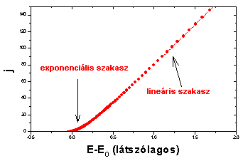
3. ábra. A polarizációs görbe abban az esetben, ha az oldatellenállás nem zérus (v.ö. 13. egyenlettel)

A Butler — Volmer—Erdey-Grúz egyenlet
Az egy-egy folyamatra vonatkozó 6. ill. 7. sebességi egyenletek több, egyidejűleg lezajló folyamatra a következő módon általánosíthatók:
Ha az elektródon több részfolyamat zajlik, akkor az eredő áramsűrűség a részfolyamatok áramsűrűségeinek összege:
$j= \sum_{i}{j_{i}}= \sum_{i}{j_{a,i}}−\sum_{i}{j_{c,i}}$ (14)
ahol j_{i,a} és j_{i,c} az egyes anódos ill. katódos folyamatok áramsűrűsége. Ha csak két folyamat zajlik, azaz i=1, j=j_{a}- j_{c}, akkor
$j= nF c_{\text{red}}^{s} k_{\text{ox}}^{0}e^{α\frac{nF}{RT}E}−nF c_{\text{ox}}^{s} k_{\text{red}}^{0}e^{−β\frac{nF}{RT}E}$ (15)
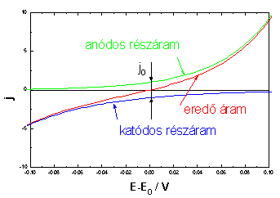
4. ábra. A 15. egyenlettel meghatározott eredő áram és a részáramok.

E függvény alakját a 4. ábra illusztrálja. Az E=E₀ árammentes potenciálon (definíció szerint) j=0, azaz az anódos részáram nagysága megegyezik a katódoséval. Ezt a közös abszolút értéket csereáram-sűrűségnek nevezzük, melynek jele j₀, és
${nFc}_{\text{red}}^{s}k_{\text{ox}}^{0}e^{α\frac{nF}{RT}E_{0}}={nFc}_{\text{ox}}^{s}k_{\text{red}}^{0}e^{−β\frac{nF}{RT}E_{0}} =j_{0}$ (16)
Az E=E₀+( E-E₀) behelyettesítéssel, majd a 15. és 16. egyenletek kombinációjával azt kapjuk, hogy
$j= {nFc}_{\text{red}}k_{\text{ox}}^{0}e^{α\frac{nF}{RT}E_{0}}e^{α\frac{nF}{RT}(E−E_{0})}−{nFc}_{\text{ox}}k_{\text{red}}^{0}e^{−β\frac{nF}{RT}E_{0}}e^{−β\frac{nF}{RT}(E−E_{0})}$ (17)

illetve $j= j_{0}\left(e^{α\frac{nF}{RT}(E−E_{0})}−e^{−β\frac{nF}{RT}(E−E_{0})}\right)$ (18)

Ez a Butler — Volmer—Erdey-Grúz egyenlet.

Az árammentes potenciál koncentrációfüggése
A 16. egyenlet logaritmálásával a következő egyenlethez jutunk:
$\text{ln}\left(c_{\text{red}}^{s}k_{\text{ox}}^{0}\right)+α\frac{nF}{RT}E_{0}=\text{ln}\left(c_{\text{ox}}^{s}k_{\text{red}}^{0}\right)−β\frac{nF}{RT}E_{0}$ (19)
Ezt átrendezve: $E_{0}=E(j=0)=\frac{RT}{\left(α+β\right)nF}\text{ln}\frac{k_{\text{red}}^{0}}{k_{\text{ox}}^{0}}+\frac{RT}{\left(α+β\right)nF}\text{ln}\frac{c_{\text{ox}}^{s}}{c_{\text{red}}^{s}}$ (20)
Vegyük észre, hogy az egyenlet jobboldali első tagja konstans, a második tagja (adott hőmérsékleten) csak az reakciópartnerek oldatbeli koncentrációjától függ. Figyelembe véve, hogy α+β=1, és hogy az árammentes potenciálon c^{s}= c^{b},
$E_{0}=E(j=0)=\text{konst}+\frac{RT}{nF}\text{ln}\frac{c_{\text{ox}}^{b}}{c_{\text{red}}^{b}}$ (21)
A konstans értékét a továbbiakban E⁰-lal jelöljük és standard elektródpotenciálnak nevezzük. Figyelembe véve a koncentrációk és aktivitások közötti a_{i}=γ±c_{i} összefüggést (ahol γ± a közepes aktivitási koefficiens) a következő egyenlethez jutunk:
$E_{0}=E^{0}+\frac{RT}{nF}\text{ln}\frac{a_{\text{ox}}}{a_{\text{red}}}$ (22)
Ez a redoxi-rendszerek redukáló- ill. oxidálóképességének jellemzésére széleskörűen használt Nernst-egyenlet, mely termodinamikai megfontolásokból kiindulva a 4.2 fejezeben másként is le fogunk vezetni.

Elektrokémiai kinetika gyakorlati vonatkozásai
- korrózióvédelem (katódos védelem, passzivitás)
- felületkezelések(galvanizálás, elektropolírozás, elektrokémiai megmunkálás)
- preparatív elektrokémia (alumínium elektrolízis, réz-finomítás, klóralkáli ipar)
- elektrokémiai áramforrások (Zn-MnO₂, Pb-PbO₂, Fe-NiO, Li-elemek, tüzelőanyag-elemek)
- elektroanalitika (diffúziós határáram mérésén alapulnak)

Az elektrokémiai kinetikai egyenletek gyakorlati alkalmazása. Példa: egyenletes korrózió sebességének mérése
A vizes oldattal érintkező fémek korróziója többféle mechanizmussal történhet. Fontos aleset az, amikor a fém ionként történő oldódása a vizes oldatban oldott oxigén redukciójával jár együtt. Például, semleges ill. lúgos vizes oldatokban a vas az alábbi egyenleteknek megfelelően oldódik:
az anódos folyamat: Fe→ Fe²⁺+ 2e⁻
a katódos folyamat: H₂0 +1/2O₂+2e⁻→ 2 OH⁻
a bruttó folyamat: Fe+H₂0 +1/2O₂→ Fe²⁺+ 2 OH⁻

Feltéve, hogy a vas elektrokémiai oldódása a felület minden pontján azonos sebességű (azaz egyenletes a korrózió) a korróziósebességet az árammentes potenciálon folyó anódos részáram sebességével - azaz a csereáramsűrűséggel jellemezhetjük, majd abból korróziósebességet számíthatunk. A csereáram-sűrűséget polarizációs görbe mérésével, majd abból a 5. ábran vázolt módon határozhatjuk meg.
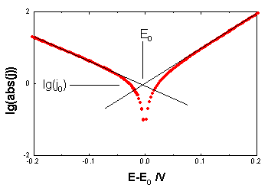
5. ábra. Polarizációs görbéből féllogaritmikus ábrázolásban tudunk csereáram-sűrűséget grafikusan meghatározni; a pontosabb meghatározás úgy történhet, hogy a 18. egyenlet paramétereit illesztjük a polarizációs görbe pontjaihoz (azaz "görbeillesztést", "fittelést" végzünk)

Az átlagos oldódási sebesség és a csereáram-sűrűség összefüggése a következő:

$j_{0}= \frac{1}{A}nFv=\frac{1}{A}nF\frac{\text{dN}}{\text{dt}}=\frac{1}{A}nF\frac{\text{dm}}{A_{r}\text{dt}}=\frac{1}{A}nF\frac{ρ\text{dV}}{A_{r}\text{dt}}=\frac{1}{A}nF\frac{ρ\text{Adw}}{A_{r}\text{dt}}=nF\frac{ρ\text{dw}}{A_{r}\text{dt}}$ (23)
ahol N és m az oldódott mólok száma illetve tömege, A_{r} és ρ a fém relatív atomtömege illetve sűrűsége, és w a t idő alatt leoldódott réteg vastagsága. A 23. egyenlet alapján az átlagos oldódási sebesség (amit célszerű mm/év vagy μm/év egységben megadni) az alábbi képlettel számítható.
$\frac{Δw}{Δt}\left[{\text{cm}}/s\right]=\frac{A_{r}\left[g/{\text{mol}}\right]j_{0}\left[A/{{\text{cm}}^{2}}\right]}{nF\left[C/{\text{mol}}\right]ρ \left[g/{{\text{cm}}^{3}}\right]}$

Oldatok vezetőképessége
Az oldatok elektromos ellenállását a szokásos módon számítjuk: egy l hosszúságú, A keresztmetszetű oldatelem R ellenállása (feltéve, hogy az oldatelemen belül az áramerősség mindenütt ugyanakkora) R=(1/κ)l/A ahol κ [Ω⁻¹m⁻¹] az oldat fajlagos vezetőképessége.
Valamely közeg fajlagos vezetőképessége a mozgékony töltéshordozók számától és azok anyagi minőségétől függ:
$κ=\sum_{i}{z_{i}F}c_{i}μ_{i}$ (24)
ahol z_{i}, c_{i}, és μ_{i} a vezető ion töltésszámát, koncentrációját és mozgékonyságát. Oldatok vezetőképességének jellemzésére táblázatosan vagy a κ(c) vagy a κ/c (az ún. ekvivalens vezetőképesség) függvényt szokás megadni. Ez utóbbi függvények menetéből tudjuk, hogy gyenge elektrolitokban a töltéshordozók mennyisége függ az α disszociációfoktól (c_{i}=αc) valamint hogy nagy koncentrációjú oldatokban az ionmozgékonyságok lecsökkenek.
Fontos megemlíteni, hogy a vezetőképességekből meghatározható μ ionmozgékonyságok konkrét értékéből az ionok átmérőjét közelítőleg meg lehet határozni: Az ionok oldatbeli vándorlására jól alkalmazható ugyanis egy viszkózus közegben mozgó gömb közegellenállására vonatkozó Stokes féle hidrodinamikai törvény; eszerint $μ≈1/{\left(6\text{πη}r\right)}$ ahol r az ionátmérő, η az oldat viszkozitása.

Elektródegyensúlyok termodinamikája alapjai

Galvánelem elektromotoros ereje
Az 1. ábran vázolt mérési összeállítást egyszerűsítsük le aként, hogy a C ellenelektródot, és az U feszültségforrást eltávolítjuk. A leegyszerűsített áramkör immár csak egy egyszerű galvánelemet tartalmaz; mely galvánelemmel az egyensúlyban lévő elektródokra vonatkozóan vonhatunk le következtetéseket, termodinamikai eszközökkel. A gondolatmeneteket a 6. ábran vázolt galvánelem, az ún. Daniell-elem példáján fogjuk szemléltetni.

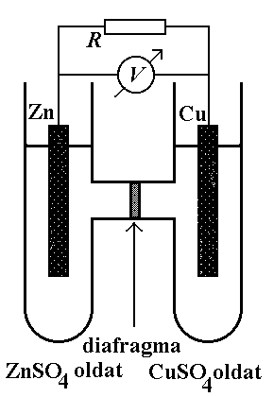 | 6. ábra. Daniell-elem.  A galvánelem két félcellából áll, melyekben réz- ill. cinkrúd merül rézszulfát illetve cinkszulfát vizes oldatába; a két félcellát porózus szigetelő, membrán vagy diafragma választja el, melyen keresztük az oldatok ugyan érintkeznek egymással, de egymással összekeveredni nem tudnak (a termodinamikai leírás szempontjából ideális esetben az érintkezési felületen csak a szulfát ionok léphetnek át - e feltételt az ún. féligáteresztő membránok elégítik ki).  Formálisan ezt a galvánelemet a következőként szokás jelölni (figyelembe véve azt is, hogy a feszültségmérő mindig két azonos fém közötti potenciálkülönbséget mér):  $\text{Cu}(A)|\text{ Zn }|{\text{ZnSO}}_{4}\text{oldat }‖ {\text{CuSO}}_{4}\text{oldat }|\text{ Cu}(B)$ (25)  Itt │ fázishatárokat jelöl, || pedig a két oldat közötti membránt.

Hacsak a külső R ellenállás nem zérus, a V feszültségmérő valamekkora, nem zérus U feszültséget jelez: ezt nevezzük a galvánelem kapocsfeszültségének. Ha a külső terhelés elhanyagolható (mind R, mind pedig a feszültségmérő belső ellenállása végtelennek tekinthető) és a galvánelem minden része termodinamikai egyensúlyban van (azaz a galvánelemben a hőmérséklet és a nyomás mindenütt ugyanakkora, a félcellákon belül koncentrációgradiens nincs), akkor a feszültségmérőn mérhető feszültséget az elem elektromotoros erejének nevezzük, melynek jelölése a továbbiakban ΔE.
Amennyiben a külső körön elektromos áram folyhat, a cink oxidálódik (Zn→Zn²⁺), a rézionok a rézelektródra kiválva redukálódnak (Cu²⁺→Cu), és a szulfátionok a rézszulfát oldatból a cinkszulfát oldatba lépnek át. A teljes cella kémiai változásait a Zn+Cu²⁺ = Cu+Zn²⁺ reakcióegyenlet adja meg.
Ha a külső körön elektromos áram nem folyik, mindkét elektródon egyensúly alakul ki (Zn ⇔ Zn²⁺ ill. Cu²⁺ ⇔ Cu); ilyenkor a teljes cellára a Cu + Zn²⁺ ⇔ Cu²⁺ + Zn egyensúly jellemző.
A galvánelem elektromotoros erejét az alábbi meggondolásokkal számíthatjuk ki:
A galvánelem, mint rendszer, ΔU belső energiájának (reverzibilis) megváltozása a rendszerrel közölt q hőmennyiség és a w munkavégzés összege:
(26)
Az első tag állandó hőmérsékleten q=T⋅ΔS, a másikkal kapcsolatban tételezzük fel, hogy csak térfogati munkából és a rendszeren végzett elektromos munkából áll, azaz állandó nyomáson w= -P⋅ΔV+w_{el}. Így, behelyettesítéssel és átrendezéssel azt kapjuk, hogy állandó nyomáson és hőmérsékleten
(27)
A rendszer által végzett elektromos munka (-w_{el}) a fenti galvánelem esetében egyszerűen számítható: legyen R elegendően nagy, hogy U es E ne különbözzenek számottevően (és így a rendszer egyensúlyinak legyen tekinthető); folyjon I áram az ellenálláson, vagyis Δt idő alatt haladjon át Q=I⋅Δt töltés; ekkor az ellenállásban ΔE⋅I⋅Δt=ΔE⋅Q=-w_{el} hő fejlődik (ennyi elektromos munka alakul hővé). 1 mól anyag elreagálásakor a külső körön Q=nF töltés halad át, ahol F a Faraday-állandó, azaz egy mól elektron töltésének abszolút értéke, és n a folyamatban résztvevő elektronok sztöchiometriai száma. Mindezeket figyelembe véve, a 27. egyenlet az alábbi alakban írható át:
$ΔG_{\text{T,P}}\text{ = -n}FΔE$ (28)
A 28. egyenlet szerint a cella elektromotoros ereje egyenesen arányos a cellareakció szabadentalpiaváltozásával; az egyenlet birtokában valamely redoxreakció ΔG_{T,P} szabadentalpia-változása igen egyszerűen meghatározható a megfelelő galvánelem elektromotoros erejének megmérésével. További termodinamikai mennyiségek, ΔH_{T,P} és ΔS_{T,P} is meghatározhatóak ΔE mérésével az alábbi egyenletek alapján:
$Δ\text{S =}−{\left(\frac{∂ΔG}{∂T}\right)}_{P}\text{ = n}F{\left(\frac{∂ΔE}{∂T}\right)}_{P}$ (29)
$Δ\text{H =}Δ\text{G + T}Δ\text{S = n}F\left(\text{T }{\left(\frac{∂ΔE}{∂T}\right)}_{P}\text{ - }ΔE\right)$ (30)
A reakció egyensúlyi állandója is meghatározható az elektromotoros erő ismeretében, ugyanis
$ΔG^{0}\text{ = -}R\text{T }\text{ln}\left(K\right) \text{tehát} \text{K = }e^{\frac{−nF}{RT}{ΔG}^{0}}$ (31)

Az egyensúlyi elektródpotenciál
Tekintsünk két, egymással érintkező elektromosan vezető fázist, és egy olyan, töltéssel bíró szpecieszt, amelyik mindkét fázisban jelen van. A Daniell-elem esetében ilyen például a Zn²⁺ ion a Zn│elektrolit határfelületnél. Állandó nyomáson és hőmérsékleten ha egy fázishoz dn mólnyi elektromosan töltött részecskét adunk. akkor szabadentalpiája dG-vel változik, és
$\text{dG = }\sum{\underset{i}{}}μ_{i}\text{ d}n_{i}\text{ + }\sum{\underset{i}{}}z_{i}Fϕ\text{ d}n_{i}\text{ = }\sum{\underset{i}{}}\left(μ_{i}\text{ + }z_{i}Fϕ\right)\text{ d}n_{i}$ (32)
ahol μ_{i} és z_{i} az i-edik részecske kémiai potenciálja illetve töltése, és ϕ a fázis belsejében az elektromos (elektrosztatikus) potenciál. A töltéssel bíró részecskékből felépített anyagok parciális moláris szabadentalpiája a "szokásos" μ_{i} kémiai tagon kívül egy z_{i}Fϕ elektromos energiatagot is tartalmaz, amely akként értelmezhető, hogy az az a munka, amely zF töltés a 0 potenciálúnak tekintett helyről a ϕ potenciálú helyre való viteléhez szükséges. Az elektrokémiai rendszerekben a teljes parciális moláris szabadentalpiát elektrokémiai potenciálnak nevezzük, amely a fentiek értelmében, a szokásos kémiai potenciálnak (μ) és az elektromos munkának (zFϕ) az összege:
(33)
A szóban forgó heterogén egyensúly feltétele, hogy a mindkét fázisban jelen lévő szpecieszek elektrokémiai potenciálja a két fázisban egyenlő legyen (hiszen ilyenkor a fázishatár átlépése ΔG=0 szabadentalpiaváltozással jár). A szilárd Zn és az oldat határfelületénél a
(34)
illetve az átrendezett
(35)
egyenlőségek kell hogy teljesüljenek. A cink belseje és az oldat belseje között fellépő zFΔϕ=zF(ϕ^{fém}-ϕ^{oldat}) elektromos energiakülönbség kompenzálja a kémiai potenciálok különbségét.
A rézelektródra illetve a rézionokra analóg gondolatmenetet követve az alábbi hasonló egyenleteket írhatunk fel:
(36)
illetve innen
(37)
A két elektród között mérhető potenciálkülönbség a cella elektromotoros ereje,
ΔE=ϕ^{Cu}-ϕ^{Zn}=, amit a 35. és 37. egyenletek különbségéből kaphatunk meg:
(38)
Ha figyelembe vesszük, hogy a reakcióban az n töltésszámváltozás egyenlő az ionok z töltésével, és azt hogy ΔG_{T,P} a termékek és a kiindulási anyagok kémiai potenciáljainak különbsége, akkor a 38. egyenlet ugyanazt fejezi ki, mint a másként bevezetett 28. egyenlet.
Á fenti, a Daniell-elemmel kapcsolatos számítás általánosítható: a galvánelem felépítését az alábbi séma jellemezze:
$\text{Me}(A)+{\text{red}}_{1}\text{, }{\text{ox}}_{1}|{\text{red}}_{1}\text{, }{\text{ox}}_{1} ‖ {\text{red}}_{2}\text{, }{\text{ox}}_{2}|{\text{red}}_{2}\text{, }{\text{ox}}_{2}+\text{ Me}(B)$ (39)
Itt a két félcella mindegyike tartalmaz egy fém kivezetést (Me); és redukált ill. oxidált állapotú szpecieszeket (red és ox), melyek n₁ ill. n₂ elektron leadásával vagy felvételével egymásba átalakulhatnak. Ezek a szpecieszek lehetnek a fémfázisban is, az elektrolitban is. Például, a Daniell elemben mindkét félcellában red a fémfázisban lévő fématom, ox pedig az elektrolitban lévő fém-kation. Másik példa lehet, hogy a félcellákban mind a red, mind ox komponens az elektrolitban van, a fémfázisban ezekből a komponensekből nincs (ilyenek a 4.3 fejezetben leírt redoxelektródok). Harmadik példaként említhetjük a savas Zn/MnO₂-elem (a Leclanché-elem) pozitív elektródját, melyben mind az ox, mind a red komponens a szilárd, elektronvezető fázisban van. Megmutatható, hogy a függetlenül attól, hogy a red és ox komponensek a fémben vagy az elektrolitban vannak, a 39. séma szerinti galvánelem elektromotoros ereje mindig megadható a
(40)
egyenletként (melyben felismerhetjük a 38. egyenlet általános alakját). Az elektromotoros erő tehát mindig két tag különbsége, ΔE=f(jobb félcella)-f(bal félcella); mely tagok külön-külön nem határozhatók meg, csak különbségük. A nehézséget azzal hidaljuk át, hogy viszonyítási (referencia) félcellá(ka)t jelölünk ki. Így tudjuk az egyensúlyi elektródpotenciál fogalmát bevezetni az alábbi mérési utasítás definiálásával:
1. Válasszunk ki valamely elektródot vagy redoxrendszert (félcellát) referenciául, azaz E_{ref}=E(ox_{ref}/red_{ref})=0. Ez rendszerint a. 4.3.3 ill. a 4.3.4 fejezetben tárgyalt ún. standard hidrogénelektród, vagy valamely másodfajú elektród.
2. A jellemzendő félcellából és a referencia-félcellából állítsunk össze galvánelemet úgy, hogy mindkét félcella önmagában termodinamikai egyensúlyban legyen (bennük hőmérséklet-, nyomás és koncentrációkülönbségek ne legyenek), és határozzuk meg a cella elektromotoros erejét - ez a vizsgált rendszer egyensúlyi elektródpotenciálja (az alkalmazott referenciaelektródhoz viszonyítva):
Az 40. egyenlet szerint az elektródpotenciálok kémiai potenciálok különbségével arányosak. Ezek viszont az oldott anyagok aktivitásától ill. koncentrációjától függnek. Helyettesítsük be a 40. egyenletbe a jobboldali félcella red₂ és ox₂ komponensei kémiai potenciálja koncentrációfüggését:
(41)
ahol a_{red} ill. a_{ox} a redukált illetve oxidált állapotú szpeciesz aktivitása. Így a jobboldali félcella elektródpotenciálja:
$\text{E =}\frac{μ_{\text{ox}}^{o}−μ_{\text{red}}^{o}}{nF}\text{ - }E_{\text{ref}}\text{ + }\frac{RT}{nF}\text{ln}\left(\frac{a_{\text{ox}}}{a_{\text{red}}}\right)\text{ = }E^{o}\text{ + }\frac{RT}{nF}\text{ln}\left(\frac{a_{\text{ox}}}{a_{\text{red}}}\right)$ (42)
ahol Eº, a standard elektródpotenciál tartalmazza az összes, ionaktivitástól nem függő tagot, valamint a referenciarendszerül alkalmazott standard hidrogénelektród idevonatkozó, E_{ref}-fel jelölt termodinamikai paramétereit. Ez a Nernst egyenlet, amelyet a 6 fejezetben már másként is, kinetikai egyenletekből kiindulva is levezettünk.
Tízes alapú logaritmusra áttérve, az állandók értékét és T=298 K hőmérsékletet behelyettesítve, és az aktivitások helyett koncentrációkkal számolva, az alábbi, a gyakorlati feladatokban jól használható közelítő egyenletet kapjuk:
$\text{E = }E^{o}\text{ + }\frac{0,\text{0591}}{n}\text{lg}\left(\frac{c_{\text{ox}}}{c_{\text{red}}}\right)$ (43)

Elektródok és cellák - példák

Fémelektródok
A saját ion oldatába merülő fémelektródra jellegzetes példa a már tárgyalt Zn/ZnSO₄ (Eº=-0,76 V) és a Cu/CuSO₄ (Eº=+0,15 V) rendszerek, de hasonló, gyakorlatban egyszerűen megvalósítható elektród készíthető számos más fémből. Minthogy a redukált állapotú szpeciesz a fém, aminek aktivitása konstans, az elektródpotenciál (adott nyomáson és hőmérsékleten) csak a fémionok koncentrációjától (aktivitásától) függ:
$E({\text{Me/Me}}^{\text{z+}})\text{ = }E^{o}\text{ + }\frac{RT}{zF}\text{ln}\left(a_{{\text{Me}}^{\text{z+}}}\right)$ (44)

Redoxelektródok
A redoxelektródok olyan rendszerek, amelyeknél egy redoxrendszer mindkét tagja az oldatban van. Jellegzetes példa egy nemesfém, amely Fe²⁺ és Fe³⁺ ionokat (vagy ezek különböző komplexeit, például Fe(CN)₆⁴⁻ és Fe(CN)₆³⁻ komplexeket) tartalmazó oldatba merül. Számos analóg redoxpár létezik, amelynek tagjai átmeneti fémek ionjai illetve komplex ionjai. Fontosak továbbá a szerves redoxrendszerek is, melyek tagjai az elektrolitban oldhatók, vagy gáz halmazállapotúak. Általában az elektródpotenciál koncentrációfüggését a 43. egyenlet írja le.

Gázelektródok
A gázelektródok olyan redoxelektródok, amelynél a redoxpár egyik tagja gáz halmazállapotú, pl. a H₂/H⁺ hidrogénelektród, az OH⁻/O₂ oxigénelektród, a Cl⁻/Cl₂ klórelektród, s.í.t. Ezek az elektródok úgy valósíthatók meg, hogy vizes oldatba (a klórelektród esetében sósavoldatba) nagyfelületű platina vagy palládium elektródot merítünk, és az oldaton a megfelelő, P nyomású gázt buborékoltatjuk át. Ezen elektródok közül a hidrogénelektród jelentős, minthogy az egységnyi H⁺ aktivitású, 1 bar nyomású hidrogénnel telített oldatú hidrogénelektród potenciálja definíció szerint 0 V. Egyéb nyomásokon illetve H⁺ aktivitásoknál a hidrogénelektród potenciálja - minthogy rajta a H2⇔2 H⁺ + 2 e⁻ egyensúly áll be, és Eº=0 V - a következő képlettel számítható:
(45)

Másodfaju elektródok
Igen stabil és jól reprodukálható potenciálúak azok a fémelektródok, amelyeknél gondoskodunk az állandó fémion-koncentrációról. Ennek egy módja lehet, ha a fémelektródot körülvesszük a megfelelő fémion valamilyen rosszul oldódó sójával, és egy jól oldódó só vizes oldatával. A két só anionja azonos kell hogy legyen. Ilyen pl. a Ag│AgCl/KCl vizes oldat rendszer, az ezüst-ezüstklorid elektród. Az elektródpotenciál ebben az esetben:
$E\left({\text{Ag/Ag}}^{+}\right)\text{ = }E^{o}\text{ + }\frac{RT}{F}\text{ln}\left(a_{{\text{Ag}}^{+}}\right)\text{ = }E^{o}\text{ + }\frac{RT}{F}\text{ln}\left(\frac{K}{a_{\text{Cl}}^{−}}\right)$ (46)
ahol K a rosszul oldódó só oldhatósági szorzata (az adott esetben K=[Ag⁺]⋅[Cl⁻]). Vegyük észre, hogy az elektródpotenciál ebben az esetben nem a kation, hanem az anionkoncentráció függvénye.
Az ilyen másodfajú elektródokat széleskörűen alkalmazzák az elektrokémiai méréstechnikában, mint (másodlagos) potenciál-referenciákat; a két másodfajú elektródból álló un. normálelemek feszültségetalonként használatosak.

A redoxpotenciál
A 42 egyenlet szerint, valamely redoxrendszert tartalmazó oldatba merülő nemesfém elektród standard potenciálja a csak a redoxrendszer tagjainak kémiai potenciáljától függ. Azaz, a redoxelektród potenciálja független az elektród anyagától, sőt, a jelenlététől is; csak a redoxrendszer anyagi minőségére jellemző függvény. Az elektródnak csupán annyi a szerepe, hogy elektromos mennyiségként mérhetővé teszi ezt a tulajdonságot, ami a rendszer oxidáló illetve redukáló képességével mértéke. Ezt a tulajdonságot fejezi ki a következő módon definiált redoxpotenciál is: egy redoxrendszer ε redoxpotenciálja az az egyensúlyi elektródpotenciál, amelyet egy iners fémelektród az illető redoxrendszerrel érintkezve felvesz. Az
$ν_{{\text{red}}_{1}}{\text{red}}_{1}\text{ + }ν_{{\text{red}}_{2}}{\text{red}}_{2}\text{.}\text{.}\text{.}ν_{{\text{ox}}_{1}}{\text{ox}}_{1}ν_{{\text{ox}}_{2}}{\text{ox}}_{2}\text{.}\text{.}\text{.}e^{−}$ (47)
egyenlettel jellemzett redoxegyensúly redoxpotenciálja T hőmérsékleten, általánosan:
$\text{ε = }ε^{o}\text{ + }\frac{RT}{nF}\text{ln}\left(\frac{a_{{\text{ox}}_{1}}^{ν_{{\text{ox}}_{1}}} a_{{\text{ox}}_{2}}^{ν_{{\text{ox}}_{2}}} \text{.}\text{.}\text{.}}{a_{{\text{red}}_{1}}^{ν_{{\text{red}}_{1}}} a_{{\text{red}}_{2}}^{ν_{{\text{red}}_{2}}} \text{.}\text{.}\text{.}}\right)$ (48)
ahol εº a rendszer standard redoxpotenciálja. Gyakorlati számításokhoz gyakran alkalmazzuk a 25 Cº-ra vonatkozó közelítő egyenletet, melyben a koncentrációk és aktivitások közti különbséget elhanyagoltuk:
$\text{ε }≈ε^{o}\text{ + }\frac{0,\text{0591}}{n}\text{lg}\left(\frac{[{\text{ox}}_{1}]^{ν_{{\text{ox}}_{1}}}[{\text{ox}}_{2}]^{ν_{{\text{ox}}_{2}}} \text{.}\text{.}\text{.}}{[{\text{red}}_{1}]^{ν_{{\text{red}}_{1}}}[{\text{red}}_{2}]^{ν_{{\text{red}}_{2}}} \text{.}\text{.}\text{.}}\right)$ (49)
Néhány redoxrendszer εº standard redoxpotenciálját az utolsó lapon található táblázat tartalmazza. Mint a fentiekből következik, a skála nullapontja a H₂/H⁺ rendszer standard redoxpotenciálja. A rendszerek többségének redoxpotenciálja +1 és -1 V között van. Hangsúlyoznunk kell, hogy
a. A redoxpotenciál az oxidáló (illetve redukálóképesség) mértéke, és mint ilyen, önmagában nem, csak más rendszerek redoxpotenciáljához képest értelmezhető: mindig a pozitívabb redoxpotenciálú rendszer képes oxidálni a negatívabbat. Általában, minél pozitívabb egy redoxpotenciál, annál oxidálóbb a rendszer.
b. A redoxpotenciál csak a redoxegyensúlyra ad felvilágosítást. Lehetséges, hogy az illető egyensúly nem valósítható meg, vagy nem áll be reakciósebességi okok miatt.
Számos, vizes oldatban beálló redoxegyensúly pH függő, mert a H⁺ vagy OH⁻ ionok valamilyen módon szerepelnek az egyensúlyban. Például, a vízből történő oxigénfejlődés egyensúlyát (nem a mechanizmusát!) mindkét alábbi egyenletel jellemzni lehet:
(50)
(51)
A redoxpotenciál koncentrációfüggését megadó 49. egyenletet erre az esetre alkalmazva megmutatható, hogy a két érték csak a redoxegyensúly felírási módja miatt különbözik egymástól. Kiindulva a 50. egyenletből, és figyelembe véve, hogy [H⁺]⋅[OH⁻]=10⁻¹⁴:
$\begin{aligned}\text{ε = }0,\text{401}\text{ + }\frac{0,\text{0591}}{4}\text{lg}\left(\frac{P_{O_{2}}}{[{\text{OH}}^{−}]^{4}}\right)\text{ = }0,\text{401}\text{ + }\frac{0,\text{0591}}{4}\text{lg}\left(\frac{P_{O_{2}}[H^{+}]^{4}}{K_{w}^{4}}\right) \\ \text{= }1,\text{229}\text{ + }\frac{0,\text{0591}}{4}\text{lg}\left(P_{O_{2}}[H^{+}]^{4}\right)\end{aligned}$ (52)
azaz a 51. reakcióegyenletnek megfelelő összefüggéshez jutunk.
A standard redoxpotenciálokat tartalmazó táblázatokon kívül két olyan diagramot szoktunk használni, melyek az egyes oxidációs állapotok stabilitásával kapcsolatosak: az egyik a szabadentalpia - oxidációs állapot diagram, a másik pedig a potenciál - pH diagram (vagy Pourbaix - diagram).
A szabadentalpia - oxidációs állapot diagram a standard redoxpotenciál értékekből szerkeszthető a ΔG=-nFΔE összefüggés alapján. A 7. ábran látható például a különböző oxidációs állapotú nitrogénvegyületek képződési szabadentalpiája savas illetve lugos közegben. Az ábráról leolvasható például, hogy lúgos közegben a N₂O₄ nem stabil, diszproporcionálódik nitrátra és nitritre; továbbá savas közegben termodinamikai értelemben csak a N₂ és NH₄⁺ szpecieszek stabilak.
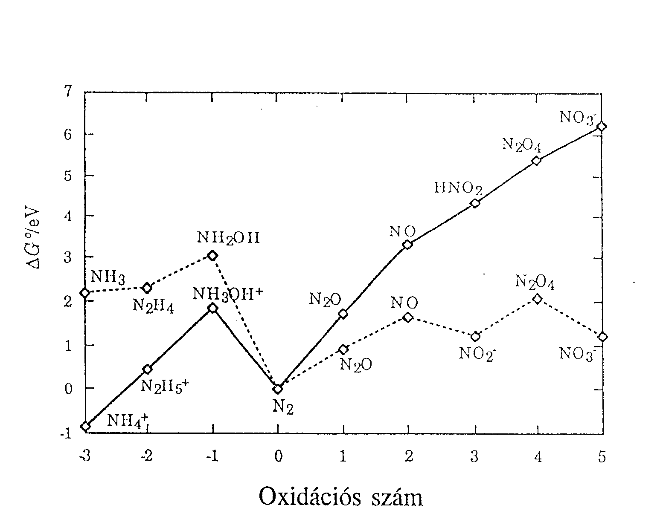 | 7. ábra. A nitrogén különböző oxidációszámú, oxigénnel és hidrogénnel alkotott vegyületeinek képződési szabadentalpiája a N₂ képződési szabadentalpiájához képest, savas illetve lugos oldatokban (kihuzott ill. szaggatott vonalak). Az eV egységben megadott ΔGº számértéke megegyezik az illető redoxreakció V egységben megadott standard potenciáljával.
A potenciál - pH (Pourbaix-) diagramok igen hasznosak fém - vizes oldat rendszerek stabilitásának elemzésekor. A 8. ábran a vas/vizes oldat Pourbaix -diagramját láthatjuk: az egyenesek egy-egy redoxpotenciál - pH összefüggésnek felelnek meg, a vonalak által határolt sokszögek különböző szpecieszek stabilitási tartományai. Például, az Fe₂O₃ és Fe₃O₄ jelű területek olyan potenciál- és pH tartományokat jeleznek, ahol Fe₂O₃ illetve Fe₃O₄ jelenléte az uralkodó. Az elválasztó egyenes pedig kijelöli az összetartozó potenciál ill. pH-értékeket, ahol e két vegyület egymással egyensúlyban azonos aktivitású.
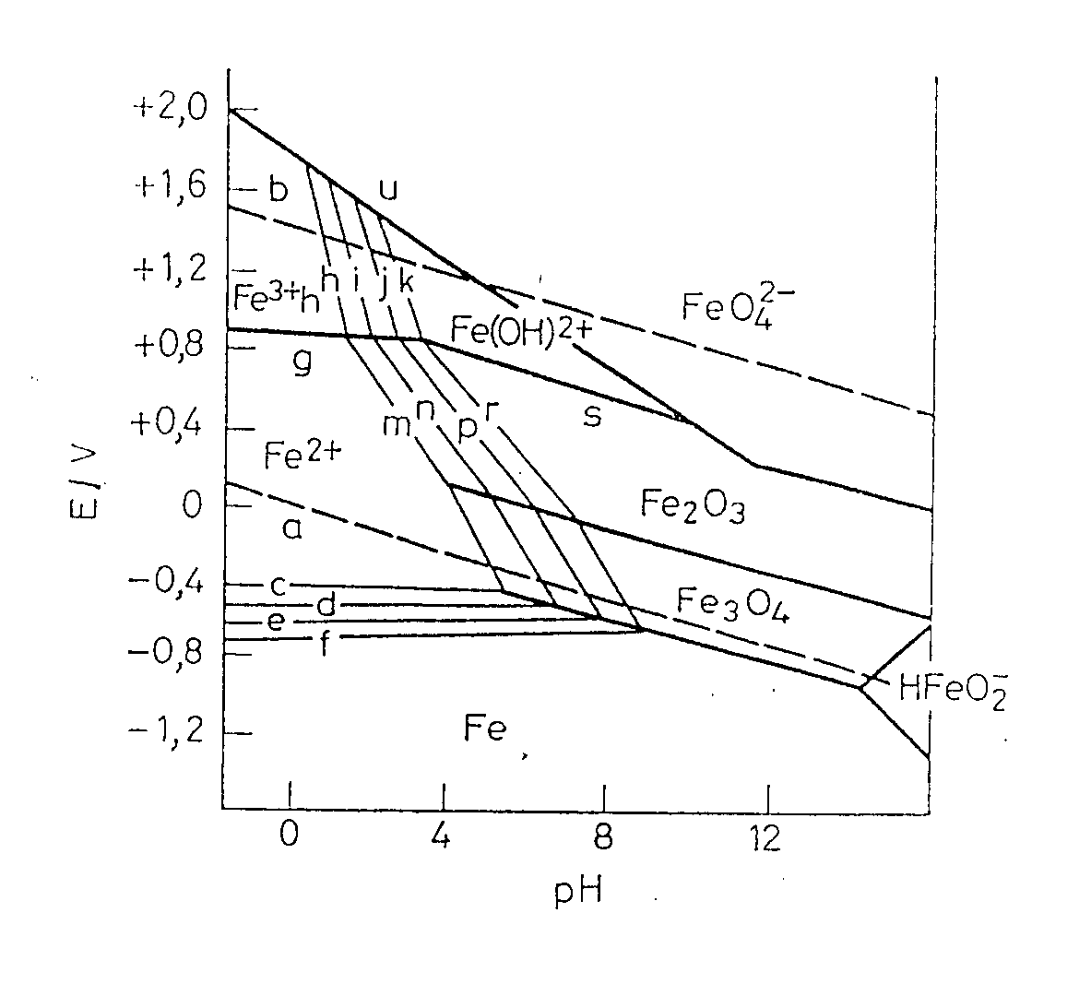 | 8. ábra: Vas Pourbaix diagramja vízben, 25 Cº-on. Szaggatott vonalak (a és b) jelölik a vízbomlásra jellemző, az 45. ill. 51. egyenletekkel megadott potenciálokat; a c,d,e és f egyenesek a Fe²⁺/Fe; a h,i,j és k egyenesek a Fe³⁺/Fe(OH)²⁺; az m,n,p és r egyenesek a Fe²⁺/Fe₂O₃ illetve a Fe²⁺/Fe₃O₄ egyensúlyok potenciálját jelentik rendre 1, 10⁻², 10⁻⁴ és 10⁻⁶ mol/dm³ ionkoncentrációnál.

Ionmegoszlási egyensúlyok
Az előző részekben olyan heterogén rendszereket (elektródokat) vizsgáltunk, melyek egy elektronvezető és egy ionvezető fázisból álltak; a határfelületen redoxreakció zajlott le. Ebben a fejezetben olyan megoszlási egyensúlyokkal foglalkozunk, ahol ionok két egymással érintkező fázisban vannak jelen.

A membránpotenciál
Képzeljünk el két ionvezetőt, amelyet egy olyan membrán választ el, amelyen keresztül csak egy, mindkét fázisban jelen lévő, z töltésű I ion haladhat át. A membrán lehet "konkrét" ioncserélő membrán, de lehet hipotetikus is: egy egymással nem elegyedő két ionvezető közötti határfelület is. Például egy ioncserélő műgyanta - vizes oldat határfelületét az itt következő gondolatmenetben membránnak tekinthetünk. Az I ion a két fázisban megoszlik; ennek egyensúlyi feltétele az, hogy az ion elektrokémiai potenciálja a két fázisban (A ill. B) azonos legyen:
$μ_{I}^{\text{o A}}\text{ + }RT\text{ln}(a_{I}^{A})\text{ + z}Fϕ^{A}\text{ = }μ_{I}^{\text{o B}}\text{ + }R\text{T }\text{ln}(a_{I}^{B})\text{ + z}Fϕ^{B}$ (53)
ahol a_{I}^{A} és a_{I}^{B} az I ion aktivitása, ϕ^{A} és ϕ^{B} az elektromos potenciál, μº_{I}^{A} és μº_{I}^{B} az I ion standard kémiai potenciálja a két fázis belsejében. (μº_{I}^{A}≠μº_{I}^{B}, ugyanis az ion a két fázis belsejében különböző kémiai környezetben van).
Ha a B fázis belsejében I koncentrációja valamilyen okból konstansnak tekinthető, akkor a_{I}^{B} egységnyinek definiálható. Így, az 53. egyenletből kifejezhetjük a két fázis belseje közötti Δϕ potenciálkülönbséget (a membránpotenciált):
$Δϕ\text{ = }ϕ^{B}\text{ - }ϕ^{A}\text{ = }\frac{μ_{I}^{\text{o A}}\text{ - }μ_{I}^{\text{o B}}}{zF}\text{ + }\frac{RT}{zF}\text{ln}(a_{I}^{A})$ (54)

Az adszorpciós potenciál
Az adszorpciós potenciál a membránpotenciál speciális esete: B nem egy tömb-, hanem egy "határfelületi" fázis. Például tekintsünk egy szigetelő - vizes oldat határfelületet, és tételezzük fel, hogy az oldatban van egy z töltésű I ion, amely a határfelületen (a "határfelületi fázisban") adszorbeálódik. Az adszorpció egyensúlyi feltétele az, hogy az I ion elektrokémiai potenciálja az oldat belsejében (b) és a határfelületen (f) azonos legyen:
$μ_{I}^{\text{o b}}\text{ + }RT\text{ln}(a_{I}^{b})\text{ + z}Fϕ^{b}\text{ = }μ_{I}^{\text{o f}}\text{ + }R\text{T }\text{ln}(a_{I}^{f})\text{ + z}Fϕ^{f}$ (55)
ahol a_{I}^{b} és a_{I}^{f} az I ion aktivitása, ϕ^{b} és ϕ^{f} az elektromos potenciál, μº_{I}^{b} és μº_{I}^{f} az I ion standard kémiai potenciálja az oldat belsejében illetve a határfelületen. (μº_{I}^{b}≠μº_{I}^{f}, ugyanis az ion az oldat belsejében illetve a határfelületen különböző kémiai környezetben van). Ha az adszorpció nagy szabadentalpiaváltozással jár, a határfelületen az adszorpció szempontjából "szabad" hely nincs, azaz a_{I}^{f} konstans, illetve egységnyinek definiálható. Így, az 55. egyenletből kifejezhetjük a határfelület és az oldat belseje közötti Δϕ potenciálkülönbséget:
$Δϕ\text{ = }ϕ^{f}\text{ - }ϕ^{b}\text{ = }\frac{μ_{I}^{\text{o b}}\text{ - }μ_{I}^{\text{o f}}}{zF}\text{ + }\frac{RT}{zF}\text{ln}\left(a_{I}^{b}\right)$ (56)

Elektródegyensúlyokkal kapcsolatos fontos gyakorlati alkalmazások

Gázelegy oxigéntartalmának meghatározása koncentrációs elemmel
A koncentrációs elemek olyan galvánelemek, amelyekben a két félcella redoxrendszere azonos, de a két félcella között koncentrációkülönbség van. Például ilyen a Me│c₁ mol/dm³ Me^{z+}||c₂ mol/dm³ M Me^{z+}│Me elem, melynek elektromotoros ereje a koncentrációk és aktivitások közötti különbség elhanyagolása miatt közelítőleg
$\begin{aligned}\text{ΔE } \text{= }E^{o}\text{ + }\frac{\text{RT}}{\text{zF}}\text{ln}\left(a_{}^{(1)}\right)\text{ - }E^{o}\text{ - }\frac{\text{RT}}{\text{zF}}\text{ln}\left(a_{}^{(2)}\right)\text{ = } \\ \text{= }\frac{\text{RT}}{\text{zF}}\text{ln}\left(\frac{a_{{}^{+}}^{(1)}}{a_{}^{(2)}}\right)\frac{0,\text{0591}}{2}\text{lg}\left(\frac{c_{}^{(1)}}{c_{}^{(2)}}\right)\end{aligned}$ (57)
Konkrét koncentrációk behelyettesíte meggyőződhet arról, hogy a koncentrációs elemek elektromotoros ereje viszonylag kicsi; a fenti cellánál, pl. 10-szeres koncentráció arány esetén ΔE≈0,03 V.
Fontos koncentrációs elem a gépjárművek kipufogó-rendszerébe szerelt ún. lambdaszonda, amelynek (szilárd) elektrolitja a magas hőmérsékleten az oxigén-ionok vezetésére képes ZrO₂, pórusos platinaelektródjai pedig mind az oxiddal, mind a vizsgálandó gázeleggyel érintkeznek. Az egyik elektród a külső levegő oxigéntartalmának, a másik pedig a kipufogógáz maradék oxigéntartalmának megfelelő potenciált vesz fel; ezek különbségének mérésének segítségével az üzemanyag-adagolás optimalizálható.

Ionszelektív elektródok
Ioncserélők felhasználásával, a 54. illetve 56. egyenletek alapján olyan galvánelemek készíthetők, amelyek lehetővé teszik ionok koncentrációjának egyszerű mérését. Például, a
$\text{Ag}(A)|\text{AgCl}|\text{KCl _ }H^{+}({\text{oldat}}_{1})|\text{ üveg }|H^{+}({\text{oldat}}_{2})\text{ _ KCl}|\text{AgCl}|\text{ Ag}(B)$ (58)
sémájú galváncella (ahol Ag/AgCl egy-egy, a 7. fejezetben tárgyalt Ag/AgCl másodfajú elektródot jelent) lehetővé teszi az oldat₁ pH-jának meghatározását. Az oldat₁ és oldat₂ fázisokat elválasztó vékony üveglemez mindkét oldalán a hidrogénionok adszorbeálódnak és így mindkét oldalon adszorpciós potenciálkülönbség alakul ki. A valósághoz közelebb álló nézet szerint a hidrogénionok az üveg felületén kialakuló, mintegy 1 μm vastag üveg-gél rétegbe hatolnak be, és így adszorpciós potenciálkülönbség helyett inkább az oldat és a gélréteg közötti membránpotenciált kell figyelembe venni. Mindkét nézet szerint az üveg és az oldat belseje között az oldatbeli hidrogénion-aktivitás logaritmusával arányos potenciálkülönbség alakul ki (v.ö. a 54. és 56. egyenletekkel). A 58. galvánelem elektromotoros ereje
$Δ\text{E = }ϕ^{\text{Ag }(B)}−ϕ^{\text{Ag }(B)}\text{ = }(ϕ^{\text{Ag }(B)}−ϕ^{{\text{oldat}}_{2}})\text{ + }(ϕ^{{\text{oldat}}_{2}}−ϕ^{\text{üveg}})\text{ +}(ϕ^{\text{üveg}}−ϕ^{{\text{oldat}}_{1}})\text{ + }(ϕ^{{\text{oldat}}_{1}}−ϕ^{\text{Ag }(A)})$ (59)
Az első és negyedik tag összege zérus, a második és harmadik tagot pedig az 56. egyenlet fejezi ki. Behelyettesítésekkel azt kapjuk, hogy
$\text{ΔE = }\frac{RT}{zF}\text{ln}\left(\frac{a_{H^{+}}^{{\text{oldat}}_{2}}}{a_{H^{+}}^{{\text{oldat}}_{1}}}\right)$ (60)
Az oldat₂ H⁺ koncentrációját állandóan tartva azt kapjuk, hogy 25 Cº-on a mérhető ΔE elektromotoros erő az oldat₁ pH-jának lineáris függvénye (pH≡-lg(a_{H+})):
$\text{ΔE = konst + }0,\text{0591}\text{lg}\left(a_{H^{+}}^{{\text{oldat}}_{2}}\right)\text{ = konst - }0,\text{0591}\text{ pH}$ (61)
A fizikai-kémiai illetve analitikai gyakorlatban használt ún. kombinált üvegelektród a 58. séma összes elemét tartalmazza, kivéve az oldat₂ fázist; ez ugyanis az az oldat, melynek H⁺ aktivitását meg akarjuk határozni.
Az üvegelektród mintájára számos más ion aktivitását mérő galvánelemet lehet szerkeszteni; ezek az ionszelektív elektródok.

A fontosabb mennyiségek listája, jelölésük
Mennyiség jele | Értelmezés | Definíció, első előfordulási hely
E | elektródpotenciál | 1. ábra
ΔE | galvánelem elektromotoros ereje | 1. ábra
E⁰ | standard elektródpotenciál | 21. és 42. egyenletek
E₀ | árammentes potenciál | 16. egyenlet
ε | redoxpotenciál | 4.4. fejezet
ε⁰ | standard redoxpotenciál | 4.4. fejezet
ϕ | elektrosztatikus potenciál | 4.2. fejezet
I | áramerősség | 1. ábra
j | áramsűrűség | 2. egyenlet
j₀ | csereáram-sűrűség | 16. egyenlet
n | reakció töltésszáma | 1. egyenlet
z | ion töltésszáma | 4.1. fejezet

